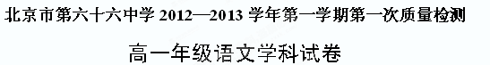2012.10
注：1-26小题填涂在答题卡上。
—、课内文言选择题（每小题2分，共46 分）
1.下列加点词语读音全都正确的一项是 （ ）
A．氾南（fán） 逢孙 （páng） 夜缒而出 （chuí）
B．阙秦（quē） 卑鄙 （bì） 共其乏困 （gòng）
C．杞子（qǐ） 戍守 （shù） 失其所与 （yù）
D．结盟 (méng） 联袂 （mèi） 许君焦、瑕 （xiá）
2. 对下列各句中加点的字，解释不正确的一项是（ ）
A．夫晋，何厌之有？（讨厌） B. 焉用亡郑以陪邻（增加）
C. 行李之往来，共其乏困（供给） D. 使杞子、逢孙、杨孙戍之，乃还（撤走）
3. 加点字与例句中加点字用法相同的一项是 （ ）
例句：行李之往来，共其乏困
A.今老矣，无能为也已 B.越国以鄙远，君知其难也
C.不可，微夫人之力不及此 D.阙秦以利晋，唯君图之
4. 对下列各句中加点的字，解释不正确的一项是（ ）
A. 吾不能早用子（古代对人的尊称） B. 夜缒而出 （在夜里）
C. 阙秦以利晋，唯君图之（只有） D. 吾其还也（表示商量语气，还是）
5. 下列各句中省略有误的一项是 （ ）
A．（晋惠公）许君焦、瑕 B．子犯请（晋侯）击之
C．敢以（之，代亡郑而有益于君）烦执事 D．若舍郑以（之，代晋）为东道主
6.下列叙述不符合文意的一句是 ( )
A.烛之武“夜缒而出”，说明当时郑国的情况十分危急。
B.从烛之武对形势的分析可知，若灭亡了郑国其实是增加了晋的土地。
C.晋侯为了报答秦伯，曾经答应过给秦国两座城池。
D.烛之武说服秦国退兵的理由一共有两条。
7. 下列文学常识的表述，不正确的一项是 ( )
A. 《左传》是我国第一部叙事较详细、完整的纪传体史书。
B．《左传》相传为春秋时鲁国史官左丘明所作。
C．《左传》具有很高的文学价值。
D．《左传》是研究我国先秦历史很有价值的文献。
8. 下列加点字的读音全都正确的一项是 （ ）
A．戮没 (mò） 偏袒 （tǎn） 瞋目而视（chēng）
B．拊心（fǔ） 淬火（cuì） 图穷匕见（xiàn）
C．忤视（wǔ） 濡缕（rú） 卒起不意（zú）
D．箕踞（qí） 惊愕（è） 头晕目眩（xuàn）
9.下列加点词语读音不正确的一项是 （ ）
A.臣愿得谒之 (yè) B.乃遂私见樊於期 (yū)
C.吾每念，常痛于骨髓 (suǐ) D.而右手揕其胸 (zhèn)
10.下面加点字解释有误的一项是 （ ）
A. 乃请荆卿：古代对人的尊称 B.臣愿得谒之：请求
C. 今行而无信：相信 D.秦之遇将军，可谓深矣：对待
11. 加点词与现代汉语意义相同的一项是 （ ）
A.樊将军以穷困来归丹 B.丹不忍以己之私，而伤长者之意
C.樊将军仰天太息流涕曰 D.则秦未可亲也
12.下面各项中不含通假字的一项是 （ ）
A.轲既取图奉之 B.发图，图穷而匕首见
C.秦王之方还柱走 D.燕王诚振怖大王之威
13.下列各组句子中加点词的意义和用法，相同的一组是 （ ）
A. ①秦王必喜而善见臣 B. ①今闻购将军之首
②轲自知事不就，倚柱而笑 ②使工以药淬之
C. ①皆白衣冠以送之 D. ①嘉为先言于秦王
②不敢兴兵以拒大王 ②愿举国为内臣
14. 对下面两句中“以”字判断正确的一项是 （ ）
①愿得将军之首以献秦。 ②得赵人徐夫人之匕首，……使工以药淬之。
A.意义和用法都相同 B.意义和用法都不同
C.意义相同，用法不同 D.意义不同，用法相同
15. 下列加点词语的活用方式，不同的一组是 （ ）
A. ① 进兵北略地 B. ①晋军函陵
② 箕踞以骂曰 ②樊於期乃前曰
C.① 顷之未发，太子迟之 D. ①使使以闻大王
② 群臣怪之 ②其人居远未来
16. 对下面各句理解正确的是 （ ）
A.愿大王少假借之。 希望大王您多少借给他一点。
B.顾计不知所出耳！ 但我想不出什么计策应对呀！
C.丹请先遣秦武阳。 要不请先把秦武阳遣送回去。
D.左右既前斩荆轲。 两旁的人冲上前斩杀了荆轲。
17.下列加点词语读音不正确的一项是 （ ）
A．美姬（jī） 鲰生（zōu） 以飨士卒（xiǎng） 按剑而跽（jì）
B．樊哙（kuài） 卮酒（zhī） 瞋目视之（chēn） 目眦尽裂（cì）
C．玉玦（jué） 参乘（shèng） 切而啖之（dàn） 不胜杯杓（sháo）
D．刀俎(zǔ) 彘肩(zhì) 戮力攻秦(lù) 从百余骑（jì ）
18．下列加点字的意思，解释不正确的一项是（ ）
A．素善留侯张良 善：友好
B．毋内诸侯 内：通“纳”，接纳
C．项伯乃夜驰之沛公军 驰：投奔
D．君安与项伯有故 安：怎么
19．选出与“常以身翼蔽沛公”一句中加点字用法相同的一项是（ ）
A．沛公旦日从百余骑来见项王 B．吾得兄事之
C．交戟之卫士欲止不内 D．秦时与臣游
20．选出不含通假字的一项是（ ）
A．张良出，要项伯 B．今者有小人之言，令将军与臣有郤
C．沛公起如厕，因招樊哙出 D．距关，毋内诸侯
21．下列各组句子中加点词的意义和用法，相同的一组是（ ）
A．①为击破沛公军 B．①项伯乃夜驰之沛公军
②如今人为刀俎，我为鱼肉，何辞为 ②亚父受玉斗，置之地
C．①具以沛公言报项王 D．①得复见将军于此
②常以身翼蔽沛公 ②因击沛公于坐
22. 下列句中的“之”与“项伯杀人，臣活之”中的“之”用法相同的一项是（ ）
A．今者有小人之言 B.项伯乃夜驰之沛公军
C．先破秦入咸阳者王之 D.愿伯具言臣之不敢倍德也
23. 下列句中加点字解释错误的一项是（ ）
A．故幸来告良 幸：宠幸 B．臣死且不避，卮酒安足辞 辞：推辞
C．若属皆且为所虏 若属：你们这些人 D．旦日不可不蚤自来谢项王 谢：道歉
二、阅读下面一段文言文，完成练习（每题2分，共6分）
樊 哙 传
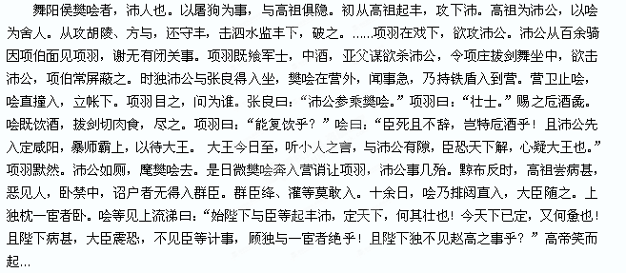
太史公曰：“吾适丰沛，问其遗老，观故萧、曹、樊哙、滕公之家，异哉所闻！方其鼓刀屠狗卖缯之时，岂自知附骥之尾，垂名汉廷，德流子孙哉？”
（节选自《史记·樊郦滕灌列传》）
24．对下列句子中加下划线的词语的解释，正确的一项是 （ ）
A． 以屠狗为事 为事：为职业。 B．项伯常屏蔽之 屏蔽：用屏风遮挡着。
C．暴师霸上 暴师：使军队暴露。 D.问其遗老 遗老：前朝的旧臣民。
25．下列各组句子中，加下划线的词的意义和用法不相同的一组是（ ）
A．①沛公从百余骑因项伯面见项羽 ②寿毕，请以剑舞，因击沛公于坐
B．①暴师霸上，以待大王 ②焉用亡郑以陪邻
C．①群臣绛、灌等莫敢入 ②宫妇左右莫不私王
D. ①高帝笑而起 ②泉涓涓而始流
26．下列句子分别编为四组，全都说明樊哙“勇猛豪爽”的一组是（ ）
①从攻胡陵、方与，还守丰。 ②营卫止哙，哙直撞入，立帐下。
③哙既饮酒，拔剑切肉食，尽之。 ④臣死且不辞，岂特卮酒乎。
⑤哙乃排闼直入。 ⑥哙等见上流涕。
A．①③④ B．①⑤⑥ C．②③⑤ D.③④⑥
三、填空题（共9分）
27．《沁园春·长沙》一词的作者是 ,其中“沁园春”是词的 ，
“长沙”是词的 。
28．《荆轲刺秦王》选自西汉 编定的 体史书《 》。
29．《鸿门宴》选自 时期 所著《史记》，是我国第一部 体史书。
四、默写（共9分）
30．又前而为歌曰：“ ， ！”
31．看万山红遍， ； ，百舸争流。
32． ，鱼翔浅底， 。
33．怅寥廓， ， ？
34． ，激扬文字，粪土当年万户侯。
五、文言句子翻译（共20分）
35．今急而求子，是寡人之过也。
36．越国以鄙远，君知其难也。
37．既东封郑，又欲肆其西封。
38．乃遂收盛樊於期之首，函封之。
39．太子及宾客知其事者，皆白衣冠以送之。
40．轲既取图奉之，发图，图穷而匕首见。
41．秦时与臣游，项伯杀人，臣活之。
42．所以遣将守关者，备他盗之出入与非常也。
43．范增数目项王，举所佩玉玦以示之者三。
44．项伯亦拔剑起舞，常以身翼蔽沛公，庄不得击。
六、简答题（共10分）
从下列《史记》人物中任选一位，写一段评论。要求抓住人物特点，能从正反两方面对人物加以评说，语言表达准确。（不少于150字）
孔子 刘邦 李广 项羽 陈涉

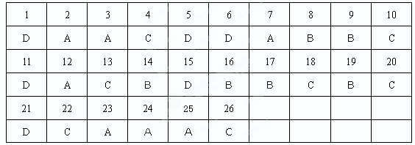
北京市第六十六中学2012—2013学年第一学期第一次质量检测
高一年级语文学科答案及评分标准
2012.10
—、课内文言选择题（每小题 2分，共46分）

二、课外文言阅读（共6分）
24．A （B屏蔽：像屏风一样遮挡着，屏：名词作状语；C暴师：使军队暴晒；
D遗老：活着的老人）
25．A （①由，通过；②趁机。B.都是连词，来。C.没有人。D.都表修饰关系）
26．C （②③④⑤都是，用排除法）
三、填空（共 9分）
27． 毛泽东 词牌名 题目
28． 刘向 国别 《战国策》
29． 西汉 司马迁 纪传
四、默写（共9分）略
五、翻译（共20分）略
六、语言表达（共10分）
人物特点把握清晰准确 4分；正反两方面展开2分；语言表达3分，字数1分。
附：参考译文
樊 哙 传
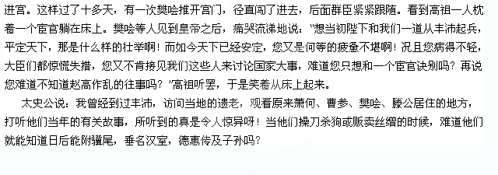
舞阳侯樊哙是沛县人，以杀狗卖狗肉为生，曾经和汉高祖一起隐藏在乡间。当初跟从高祖在丰县起兵，攻取了沛县。高祖做了沛公，就以樊哙为舍人。接着，他跟随沛公攻打胡陵、方与，回过头来又镇守丰县，在丰县城下，击败了泗水郡郡监所带领的军队。项羽驻军戏下，准备进攻沛公。沛公带领一百多骑兵来到项营，通过项伯的关系面见项羽，向项羽谢罪，说明自己并没有封锁函谷关，不让诸侯军进入关中的事。项羽设宴犒赏军中将士，正在大家喝得似醉非醉的时候，亚父范增想谋杀沛公，命令项庄拔剑在席前起舞，想乘机击杀沛公，而项伯却一再挡在沛公的前面。这时只有沛公和张良在酒席宴中，樊哙在大营之外，听说事情紧急，就手持铁盾牌来到大营前。守营卫士阻挡樊哙，樊哙径直撞了进去，站立在帐下。项羽注视着他，问他是谁。张良说：“他是沛公的参乘樊哙。”项羽称赞道：“真是个壮士！”说罢，就赏给他一大碗酒和一条猪前腿。樊哙举杯一饮而尽，然后拔出宝剑切开猪腿，把它全部吃了下去。项羽问他：“还能再喝一碗吗？”樊哙说道：“我连死都不怕，难道还在乎这一碗酒吗！况且我们沛公首先进入并平定咸阳，露宿霸上，以此来等待您的到来。大王您今天一到这里，就听信了小人的胡言乱语，跟沛公有了隔阂，我担心天下从此又要四分五裂，百姓们都怀疑是您一手造成的啊！”项羽听罢，沉默不语。沛公借口要去上厕所，暗示樊哙一同离去。这一天若不是樊哙闯进大营责备项羽的话，沛公的事业几乎就完了。以前在黥布反叛的时候，高祖一度病得很厉害，讨厌见人，他躺在宫禁之中，诏令守门人不得让群臣进去看他。群臣中如绛侯周勃、灌婴等人都不敢

